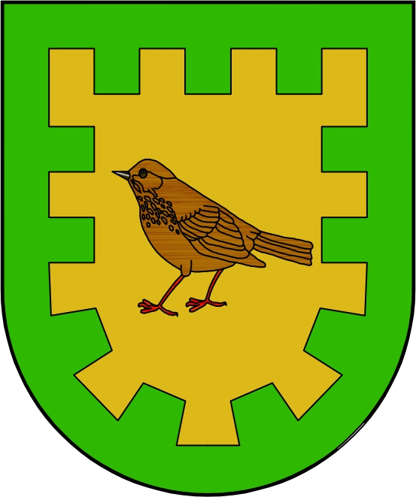

OBEC DROZDOV
IČ: 00233218 DIČ: CZ00233218
Drozdov čp. 104, 267 61 Cerhovice
tel: 311 577 229, 311 577 554, fax: 311 577 554
e-mail: info@obecdrozdov.eu

Střednědobý výhled rozpočtu na roky 2018 až 2019
dle paragrafů - sumárně
strana: 1 / 1
Datum sestavení 17.02.2017
P Ř Í J M Y dle paragrafů
Paragraf Název rok 2018 rok 2019 PAR celkem
0000 Daňové příjmy a transfery 8 975 500 9 219 900 18 195 400
101X Udrž.výr.potenc.zeměd,zeměd.půd.fond 150 000 150 000 300 000
103X Pěstební činnost 230 000 230 000 460 000
21XX Vnitřní obchod 15 000 15 000 30 000
23XX Vodní hospodářství 50 000 50 000 100 000
33XX Činnosti knihovnické 500 500 1 000
36XX Bydlení, komunální služby a úz. rozvoj 105 000 105 000 210 000
37XX Sběr a svoz ostatních odpadů (jiných 50 000 50 000 100 000
63XX Obecné příjmy a výdaje z finančních 1 000 1 000 2 000
Celkem: 9 577 000 9 821 400 19 398 400
V Ý D A J E dle paragrafů
Paragraf Název rok 2018 rok 2019 PAR celkem
22XX Pozemní komunikace 2 000 000 1 100 000 3 100 000
23XX Vodní hospodářství 580 000 420 000 1 000 000
31XX Vzdělávání 454 000 464 000 918 000
33XX Kultura, církve a sdělovací prostředky 190 000 450 000 640 000
34XX Tělovýchovná a zájmová činnost 170 000 200 000 370 000
36XX Bydlení, komunální služby a úz. rozvoj 120 000 135 000 255 000
37XX Ochrana životního prostředí 1 200 000 1 500 000 2 700 000
43XX Sociální služby 30 000 30 000 60 000
55XX Požární ochrana a IZS 120 000 120 000 240 000
61XX Územní samospráva 3 253 000 3 937 400 7 190 400
63XX Finanční operace 70 000 70 000 140 000
64XX Ostatní činnosti (DSO) 140 000 145 000 285 000
Celkem: 8 327 000 8 571 400 16 898 400
F I N A N C O V Á N Í dle paragrafů
Paragraf Název rok 2018 rok 2019 PAR celkem
0000 Splátka úvěru 1 250 000 1 250 000 2 500 000
Celkem: 1 250 000 1 250 000 2 500 000

PŘÍJMY CELKEM: 9 577 000 9 821 400 19 398 400
VÝDAJE VČ. FINAN. CELKEM: 9 577 000 9 821 400 19 398 400

Střednědobý výhled rozpočtu je zveřejněn na www.obecdrozdov.eu a do jeho listinné podoby je možné nahlédnout v úředních hodinách v kanceláři OÚ Drozdov.

Schváleno OZ dne: 6.3.2017

